ГРАНИЦЫ
застроенной территории квартала "Б"
в границах элементов планировочной структуры
или их частей, подлежащей развитию

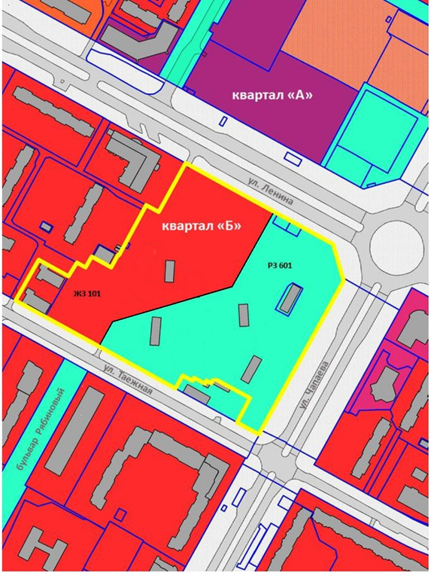

Условные обозначения:
- граница земельного участка для изъятия для муниципальных нужд

Обозначение характерных точек границ | Координаты
 | Х | Y
1 | 4 420 844.28 | 948 084.57
2 | 4 420 856.07 | 948 043.77
3 | 4 420 761.86 | 947 873.07
4 | 4 420 737.90 | 947 886.28
5 | 4 420 752.12 | 947 913.40
6 | 4 420 712.16 | 947 935.21
7 | 4 420 709.22 | 947 929.95
8 | 4 420 703.82 | 947 932.90
9 | 4 420 702.08 | 947 929.57
10 | 4 420 690.14 | 947 936.07
11 | 4 420 688.55 | 947 932.65
12 | 4 420 677.39 | 947 938.47
13 | 4 420 669.23 | 947 924.18
14 | 4 420 584.32 | 947 971.01
15 | 4 420 491.74 | 948 022.06
16 | 4 420 517.58 | 948 067.22
17 | 4 420 550.46 | 948 048.96
18 | 4 420 558.93 | 948 064.37
19 | 4 420 569.42 | 948 058.73
20 | 4 420 576.32 | 948 070.78
21 | 4 420 598.10 | 948 058.81
22 | 4 420 605.72 | 948 072.91
23 | 4 420 606.62 | 948 072.40
24 | 4 420 636.95 | 948 128.04
25 | 4 420 650.84 | 948 120.52
26 | 4 420 680.63 | 948 174.86

Общая площадь территории, попадающей под развитие, - 53 802,74 кв.м.

